Indholdsfortegnelse

Konstanter 2

Dioder 2

Transistorer 2

Mosfet 2

Elektronik termologier 2

Transistorer 2

Transformationer 2

La place 2

Formler 3

Dioder - Microelectronic circuits v. 7. 3

The exponential model 3

Small-signal model 3

First- and second order circuits - v. 7. 3

Exercises 3

Microelectronic circuit 3

4.14 - Consider a diode biased at 1mA. By using the small-signal model aswell as the exponential model, find the change in current as a result of changing the voltage by following amount: 3

Elektriske kredsløb 5

Exercise 9.1. Find the Laplace transform of $vt= -7utV$ 5

Exercise 9.3. Find the Laplace transform of $it=0,5γtA$ 5

Exercise 9.11. Find the Laplace transforms of the following waveforms: 5

Exercise 9.14. Find the Laplace transforms of the following waveforms for T > 0: 6

Problemer 6

Elektriske kredsløb 6

Opgave 7.40 6

Opgave 8.39 6

Opgave 8.46 7

Opgave 9.1 7

Opgave 9.3. Find the Laplace transform of $ft= -5γt+50ut-500tut$. Locate the poles and zeros of $Fs$. 8

# Konstanter

- Boltzmann konstant

## Dioder

- Thermal Voltage, formel 4.2 i version 7 af bogen.

$V_{T}=0,00862T≈25mV$

$Definer: V_{T}=25mV$

* *k = boltzmann konstant & q er en elementarladning. Fastlagt som konstant ved en stuetemperatur på 20°*

## Transistorer

### Mosfet

- Hvor *t* er bestem tykkelse af oxiden i gaten.

- Materiale bestemt, bør kunne findes i datablade.

# Elektronik termologier

Anode - Den positive side af en diode

Cathode - Den negative side af en diode

## Transistorer

Modeller:

Cutoff - Når spændingen over transistoren er mindre end spændingstærsklen, $v_{DS}$ < $v_{t}$

Triode - Når $v_{DS}<\left(v_{GS}-v_{t}\right)$, hvor $v_{GS}$ er vores gate spænding.

Saturation - Når $v_{DS}>\left(v_{GS}-v_{t}\right)$

## Transformationer

### La place

# Formler

## Dioder - Microelectronic circuits v. 7.

### The exponential model

- Formel 4.6, Increment in

### Small-signal model

- Formel 4.17, increment in voltage. $V_{T}=$*Thermal voltage* konstant

- Formel 4.18, Incremental resistance $V_{T}=$*Thermal Voltage* konstant

## First- and second order circuits - v. 7.

- Formel 7.64a, rødder for second order circuit step response.

## Transistorer:

### Source follower:

$$A_{v}=\left\{\begin{aligned}\frac{g_{m}R_{s}}{1+\left(g_{m}+\frac{1}{r_{O}}\right)R_{S}}, for potentialet i body sat til V_{S}. V_{BS}=V_{B}-V_{S}=0 \\ \frac{g_{m}R_{s}}{1+\left(g_{m}+g_{mb}+\frac{1}{r_{O}}\right)R_{s}} for potentialet i body sat til 0. V_{B}=0, V_{BS}=-V_{S}\end{aligned}\right\}$$

# Udledninger:

## Transistor teknologi

### Source follower udledning:

### Bevis for $Av_{SF}=\frac{g_{m}R_{s}}{1+\left(g_{m}+g_{mb}\right)R_{s}}$ For

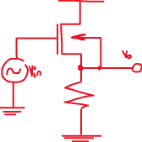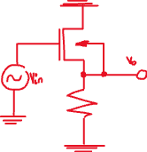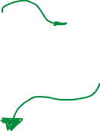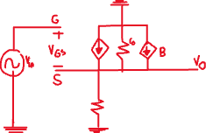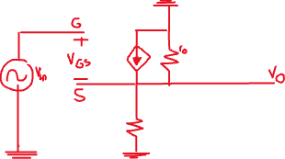

Hvis jeg kobler transistorens body til source,   
så vil jeg kunne få kredsløbet som:

Så jeg har at

Alternativ måde:

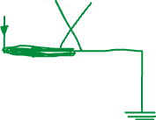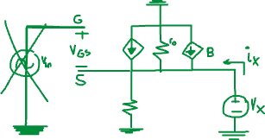

Fortegnet er godt nok forkert, og i stedet for $g_{mb1}$ har jeg .

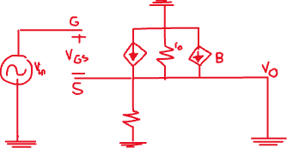

#### For

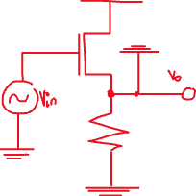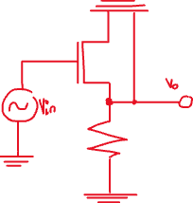

=================  
   
=================  
Som er hvad jeg kan konkluderer at gainet er. Han har simplificeret den ved at understrege at $r_{O}≫1000$ eller lignende, den er i hvert fald ret stor. Da vil .

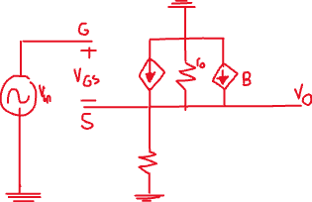

Det er derfor tydeligt at se, at IC professoren har sat Vb til ground for hans eksempler.

# Exercises

## Microelectronic circuit

### 4.14 - Consider a diode biased at 1mA. By using the small-signal model aswell as the exponential model, find the change in current as a result of changing the voltage by following amount:

Efter at have haft med opgaven at gøre, så tror jeg, at jeg har fundet ud af, hvad der kræves.

For small signal model er $i_{d}$ givet på forhånd. Ved den eksponentielle model fås $I_{D}$ som ikke er det samme. $I_{D}$ indgår i formlen som small signal model bruger. Ved substitution af $I_{D}$ fås resultater som er tæt på de i bogen, så tæt at der må være noget rigtigt i det.

- Formel 4.17, small signal model

- Formel 4.6, eksponentiel model.

- Eksponentiel model substitueret ind i small signal modellen.

$-10mV$

$i_{d}=\frac{1·{10}^{-3}A}{V_{T}}·\left(-10·{10}^{-3}V\right)=-0,0004 A$

===========

$i_{d}=-0,4mA$

===========

Eksponentielle model:

$I_{D}=\frac{1·{10}^{-3}A·e^{-\frac{10mV}{V_{T}}}}{V_{T}}·\left(-10mV\right)≈-0,000268128018 A$

===========

$I_{D}≈0,27mA$

===========

$-5mV$

$i_{d}=1·\frac{{10}^{-3}A}{V_{T}}·\left(-5·{10}^{-3}V\right)=-0,0002 A$

============

$i_{d}=-0,2mA$

============

Eksponentielle model:

$i_{d}=\frac{1mA·e^{-\frac{5mV}{V_{T}}}}{V_{T}}·\left(-5·{10}^{-3}V\right)≈-0,000163746151 A$

=============

$i_{d}= -0,16mA$

=============

1. 5mV

$i_{d}=\frac{1·{10}^{-3}A}{V_{T}}·5·{10}^{-3}V=0,0002 A$

==========

$i_{d}=0,2mA$

==========

Den eksponentielle model

$i_{d}=\frac{1mA·e^{\frac{5mV}{V_{T}}}}{V_{T}}·5mV≈0,000244280552 A$

===========

$i_{d}=0,24mA$

===========

1. 10mV

$i_{d}=\frac{1·{10}^{-3}A}{V_{T}}·10·{10}^{-3}V=0,0004 A$

==========

$i_{d}=0,4mA$

==========

Den eksponentielle model

$i_{d}=\frac{1mA·e^{\frac{10mV}{V_{T}}}}{V_{T}}·10mV≈0,000596729879 A$

===========

$i_{d}=0,60mA$

===========

Til denne øvelse er der fejl I måden, som jeg har fundet det eksponentielle svar på.

Øvelser til onsdag den 15. feb:

Brug udledninger fra bogen side 352.

## Elektriske kredsløb

### Exercise 9.1. Find the Laplace transform of $v\left(t\right)= -7u\left(t\right)V$

$L\left\{v\left(t\right)\right\}=F\left(s\right)=-\frac{7}{s}\frac{V}{s}$

### Exercise 9.3. Find the Laplace transform of $i\left(t\right)=0,5γ\left(t\right)A$

$L\left\{i\left(t\right)\right\}=F\left(s\right)=0,5\frac{A}{s}$

### Exercise 9.11. Find the Laplace transforms of the following waveforms:

$f\left(t\right)=\left[e^{-2t}\right]u\left(t\right)+4tu\left(t\right)-u\left(t\right)$

$L\left\{f\left(t\right)\right\}=F\left(s\right)=\frac{1}{s+2}+\frac{4}{s^{2}}-\frac{1}{s}=2·\frac{\left(s+4\right)}{s^{2}\left(s+2\right)}$

$f\left(t\right)=\left[2+2·\sin\left(2·t\right)-2·\cos\left(2·t\right)\right)u\left(t\right)$

$L\left\{f\left(t\right)\right\}=F\left(s\right)=\frac{2}{s}+2·\frac{2}{s^{2}+2^{2}}-2·\frac{s}{s^{2}+2^{2}}=4·\frac{\left(s+2\right)}{s\left(s^{2}+4\right)}$

### Exercise 9.14. Find the Laplace transforms of the following waveforms for T > 0:

# Problemer

## Elektriske kredsløb

### Opgave 7.40

$R=100Ω$

$C = 0,5μF$

$L=1H$

$v_c(0)=5V$

Formel 7.40

$$s_1, s_2= -R_T ± √$$

De næste opgaver løses i python vha. numpy & sympy.

### Opgave 8.39

The circuit in Figure P8–39 is operating in the sinusoidal steady state. Use superposition to find the phasor response $IX$.

Superposition bruges. Først afbrydes strømmen dernæst kortsluttes spændingen.

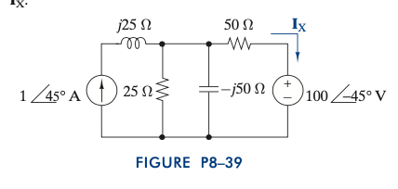



Efter en masse mellemberegninger fås at

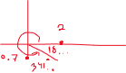

Nu haves vinklen.

$V_{A}·\cos\left(θ\right)=2,065860993730861$

$V_{A}=\frac{2,065860993730861 }{\cos\left(-18,55023\right)}≈2,179075$

Den polære form ønskes.

=========================

$I_{x}=2,179075 ∠-18,55023°$

=========================

### Opgave 8.46

Find the Thevenin equivalent of the source circuit to the left of the interface in Figure P8–46. Then use the equivalent circuit to find the steady-state voltage v(t) and current i(t) delivered to the load. Validate you answer using OrCAD.

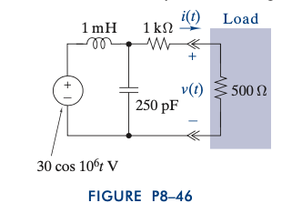



$$V_{T}=j·ω·1·{10}^{-3}H+\frac{1}{j·ω·250·pF}$$

$$1mH+\frac{1}{\frac{1}{1kΩ}+\frac{1}{250pF}}$$

### Opgave 9.1

Find the transform of the following signals and locate the poles and zeros of $F\left(s\right)$.

$f\left(t\right)=15u(t)$

$L\left\{f\left(t\right)\right\}=F\left(s\right)=15·\frac{1}{s}$

Pol ved s = 0

Nulpunkt ved s = ∞

$f\left(t\right)= -6tu\left(t\right)$

$L\left\{f\left(t\right)\right\}=F\left(s\right)=-6·\frac{1}{s^{2}}$

Pol ved s = 0

Nulpunkt ved s = ∞

$f\left(t\right)=20·e^{-5000t}u\left(t\right)$

$L\left\{f\left(t\right)\right\}=20·\frac{1}{s+5000}$

Pol ved $s = - 5000$

Nulpunkt ved *s = ∞*

### Opgave 9.3. Find the Laplace transform of $f\left(t\right)= -5γ\left(t\right)+50u\left(t\right)-500tu\left(t\right)$. Locate the poles and zeros of $F\left(s\right)$.

$F\left(s\right)=-5+50·\frac{1}{s}-500·\frac{1}{s^{2}}=-5+50·s^{-1}-500·s^{-2}$

Nulpunkter for en anden gradsligning.

$-\frac{b±\sqrt{b^{2}-4ac}}{2a}$

$-\frac{50±\sqrt{{50}^{2}-4·\left(-500\right)·\left(-5\right) }}{}$